Учреждение образования

«Белорусский государственный технологический университет»

**Лабораторная работа №5**

ИССЛЕДОВАНИЕ ПРОИЗВОДИТЕЛЬНОСТИ ВЫЧИСЛИТЕЛЬНЫХ СИСТЕМ

Выполнила:

Студентка 2 курса 1 группы ФИТ

Кашперко Василиса Сергеевна

**Цель работы:** изучить существующие способы оценки производительности вы­числительных машин и получить базовые навыки сравнения производительно­сти вычислительных машин.

**ТЕОРЕТИЧЕСКАЯ ЧАСТЬ**

1. **Назовите основные факторы, влияющие на производительность ВМ.**
   * Программные
     + ОС
     + Различные программные приложения
   * Аппаратные
     + Быстродействие микропроцессора и графического процессора (тактовая частота).
     + Быстродействие оперативной памяти, внешних и внутренних запоминающих устройств.
     + Пропускная способность системной шины (скорость обмена с внешними устройствами ПК).
     + Время обращения к внутренними и внешним запоминающим устройствам.
     + Ёмкость памяти внешних и внутренних запоминающих устройств
     + Быстродействие внешних устройств, подключаемых к ПК.
2. **Какие существуют тесты для оценки производительности, в чем их отличие?**

* Нагрузочное тестирование
* Стресс-тестирование
* Тестирование стабильности
* Конфигурационное тестирование

1. **Как связана тактовая частота микропроцессора и производительность ВМ?**

Прямо пропорционально (чем больше одно, тем больше другое).

1. **Что такое MIPS и MFLOPS? В чем их отличия?**

MIPS – Million Instructions per Second.

Число определённых инструкций, выполняемых процессором за одну секунду.

MFLOPS - Million FLoating-point Operations per Second.

Сколько операций с плавающей запятой в секунду выполняет данная вычислительная система.

1. **Какая организация занимается разработкой тестовых программ?**

SPEC, Sisoftware, Innovative Computing Laboratory, University of Tennessee (Ноксвилл), NASA Advanced Supercomputing Division.

1. **Назовите два базовых набора тестов? В чем их отличия?**

* Синтетические тесты (synthetic bench­marks) представляют собой наборы программ, с помощью которых воспроизводится типовая рабочая загрузка процессора. Основными тестами данного типа являются Whetstone и Dhrystone.
* Базовые алгоритмы (kernel bench­marks) представляют собой небольшие программы, взятые из реального приложения или набора приложений. Базовые алгоритмы отвечают принципу 80/20, который утверждает, что 20% данного кода обеспечивает 80-% загрузку процессора, связанную с этим кодом.
* Прикладные алгоритмы. Вместо того, чтобы создавать искусственный тест, можно использовать реальное приложение (application benchmarks). Такой подход исключает необходимость создания специального тестового кода, однако требует определенных усилий. Для получения существенных результатов необходимо определить условия тестирования, например используемые для теста исходные данные. Понятие «прикладной алгоритм» используется по отношению к тесту, реализуемому поставщиком какого-либо решения или независимой фирмой.
* Гибридные методы тестирования. Перечисленные типы тестов не являются единственно возможными. Например, имеется возможность построения теста, сочетающего базовые и прикладные алгоритмы. Примером такого подхода могут служить тесты реализации видеокодирования компании BDTI (BDTI Video Encoder and Decoder Benchmarks). Однако часто такой тип тестов обладает не самыми лучшими качествами базовых и прикладных алгоритмов: он довольно объемен, его сложно реализовать и, кроме того, возникают трудности при представлении его результатов в виде реальных рабочих показателей системы.
* Тесты пользователя. Пользователь может создать собственный тест. Преимущества такого подхода очевидны: используя собственный код и данные для теста, можно получить данные о производительности конкретного проекта.

1. **Чем занимается организация TPC?**

Transaction Processing Performance Council - совет по оценке производительности обработки транзакций. Основной задачей является точное определение тестовых пакетов для оценки систем обработки транзакций и баз данных, а также для распространения объективных, проверяемых данных в промышленности. TPC публикует спецификации тестовых пакетов, которые регулируют вопросы, связанные с работой тестов. Эти спецификации гарантируют, что покупатели имеют объективные значения данных для сравнения производительности различных вычислительных систем. К настоящему времени TPC создал три тестовых пакета для обеспечения объективного сравнения различных систем обработки транзакций и планирует создать новые оценочные тесты.

1. **Деятельность организации AIM.**

AIM - группа коммерческих тестовых пакетов. Исходный код был разработан Джином Дронеком для AIM Technology, Inc.

Suite VI: набор тестов производительности для рабочих станций UNIX. Включает:

* Тест производительности процессора
* Тест системы ввода/вывода
* Производительность библиотечных функций
* Тест компиляторов
* Тест всех уровней памяти (включая кэш и буферы)
* Тесты опционально запускаются с различной дополнительной загрузкой системы.

Suite VII - аналогично Suite VI, но ориентирован на оценку производительности многопользовательских корпоративных серверов.

Suite IX: набор тестов ресурсов компьютера. Включает:

* Тест плавающей арифметики
* Тест целочисленной арифметики
* Тесты скорости работы с диском
* Тест примитивов межпроцессного взаимодействия в UNIX (IPC)
* Тест производительность файловой системы
* Тест на скорость обработки системных вызовов
* Тест производительности стандартных библиотечных функций

1. **В каких случаях используются тесты Whetstone?**

Whetstone измеряет производительность работы арифметики с плавающей запятой. Может использоваться как альтернатива FLOPS.

1. **В каких случаях используются тесты Dhrystone?**

Dhrystone измеряет производительность работы арифметики для целочисленных и строковых операций. Может применяться как альтернатива IPS тестированию, в случаях, когда нужно сравнить результаты микропроцессоров с различными наборами инструкций (RISC и CISC). В данном случае результат Dhrystone тестирования будет более показателен, чем IPS.

*Производительность компьютера или быстродействие* – это скорость выполнения им операций. Производительность является комплексной величиной и напрямую зависит от комплектующих, из которых собран компьютер.

*SiSoftware Sandra*  — это системный анализатор для [32-](https://ru.wikipedia.org/wiki/X32) и [64-битных](https://ru.wikipedia.org/wiki/X64) версий [Windows](https://ru.wikipedia.org/wiki/Windows" \o "Windows), включающий в себя тестовые и информационный модули. Sandra объединяет возможности для сравнения производительности как на высоком, так и на низком уровне.

Возможности Sandra:

* получить сведения о [процессоре](https://ru.wikipedia.org/wiki/%D0%9F%D1%80%D0%BE%D1%86%D0%B5%D1%81%D1%81%D0%BE%D1%80), [чипсете](https://ru.wikipedia.org/wiki/%D0%A7%D0%B8%D0%BF%D1%81%D0%B5%D1%82), [видеокарте](https://ru.wikipedia.org/wiki/%D0%92%D0%B8%D0%B4%D0%B5%D0%BE%D0%BA%D0%B0%D1%80%D1%82%D0%B0), [портах](https://ru.wikipedia.org/wiki/%D0%90%D0%BF%D0%BF%D0%B0%D1%80%D0%B0%D1%82%D0%BD%D1%8B%D0%B9_%D0%BF%D0%BE%D1%80%D1%82), [принтерах](https://ru.wikipedia.org/wiki/%D0%9F%D1%80%D0%B8%D0%BD%D1%82%D0%B5%D1%80), [звуковой карте](https://ru.wikipedia.org/wiki/%D0%97%D0%B2%D1%83%D0%BA%D0%BE%D0%B2%D0%B0%D1%8F_%D0%BF%D0%BB%D0%B0%D1%82%D0%B0), [памяти](https://ru.wikipedia.org/wiki/%D0%9E%D0%BF%D0%B5%D1%80%D0%B0%D1%82%D0%B8%D0%B2%D0%BD%D0%B0%D1%8F_%D0%BF%D0%B0%D0%BC%D1%8F%D1%82%D1%8C), [сети](https://ru.wikipedia.org/wiki/%D0%9A%D0%BE%D0%BC%D0%BF%D1%8C%D1%8E%D1%82%D0%B5%D1%80%D0%BD%D0%B0%D1%8F_%D1%81%D0%B5%D1%82%D1%8C), [AGP](https://ru.wikipedia.org/wiki/AGP), соединениях [ODBC](https://ru.wikipedia.org/wiki/ODBC), [USB 2.0](https://ru.wikipedia.org/wiki/USB_2.0), [Firewire](https://ru.wikipedia.org/wiki/Firewire" \o "Firewire) и т. д;
* сохранять/распечатывать/отправлять по [факсу](https://ru.wikipedia.org/wiki/%D0%A4%D0%B0%D0%BA%D1%81) и [электронной почте](https://ru.wikipedia.org/wiki/%D0%AD%D0%BB%D0%B5%D0%BA%D1%82%D1%80%D0%BE%D0%BD%D0%BD%D0%B0%D1%8F_%D0%BF%D0%BE%D1%87%D1%82%D0%B0)/загружать на [сервер](https://ru.wikipedia.org/wiki/%D0%A1%D0%B5%D1%80%D0%B2%D0%B5%D1%80_(%D0%B0%D0%BF%D0%BF%D0%B0%D1%80%D0%B0%D1%82%D0%BD%D0%BE%D0%B5_%D0%BE%D0%B1%D0%B5%D1%81%D0%BF%D0%B5%D1%87%D0%B5%D0%BD%D0%B8%D0%B5)) или вставлять в [базу данных](https://ru.wikipedia.org/wiki/%D0%91%D0%B0%D0%B7%D0%B0_%D0%B4%D0%B0%D0%BD%D0%BD%D1%8B%D1%85) [ADO](https://ru.wikipedia.org/wiki/ADO)/ODBC отчёты в текстовом, [HTML](https://ru.wikipedia.org/wiki/HTML), [XML](https://ru.wikipedia.org/wiki/XML), SMS/DMI или RPT форматах;
* поддерживает множество источников для сбора информации, в том числе: удалённые компьютеры, [КПК](https://ru.wikipedia.org/wiki/%D0%9A%D0%B0%D1%80%D0%BC%D0%B0%D0%BD%D0%BD%D1%8B%D0%B9_%D0%BF%D0%B5%D1%80%D1%81%D0%BE%D0%BD%D0%B0%D0%BB%D1%8C%D0%BD%D1%8B%D0%B9_%D0%BA%D0%BE%D0%BC%D0%BF%D1%8C%D1%8E%D1%82%D0%B5%D1%80), [смартфоны](https://ru.wikipedia.org/wiki/%D0%A1%D0%BC%D0%B0%D1%80%D1%82%D1%84%D0%BE%D0%BD), базы данных ADO/ODBC или сохранённые отчёты;
* все тесты оптимизированы как для SMP, так и для SMT ([hyper-threading](https://ru.wikipedia.org/wiki/Hyper-threading" \o "Hyper-threading)), поддерживая до 32/64 процессоров в зависимости от платформы;

**ПРАКТИЧЕСКАЯ ЧАСТЬ**

Информация о системе: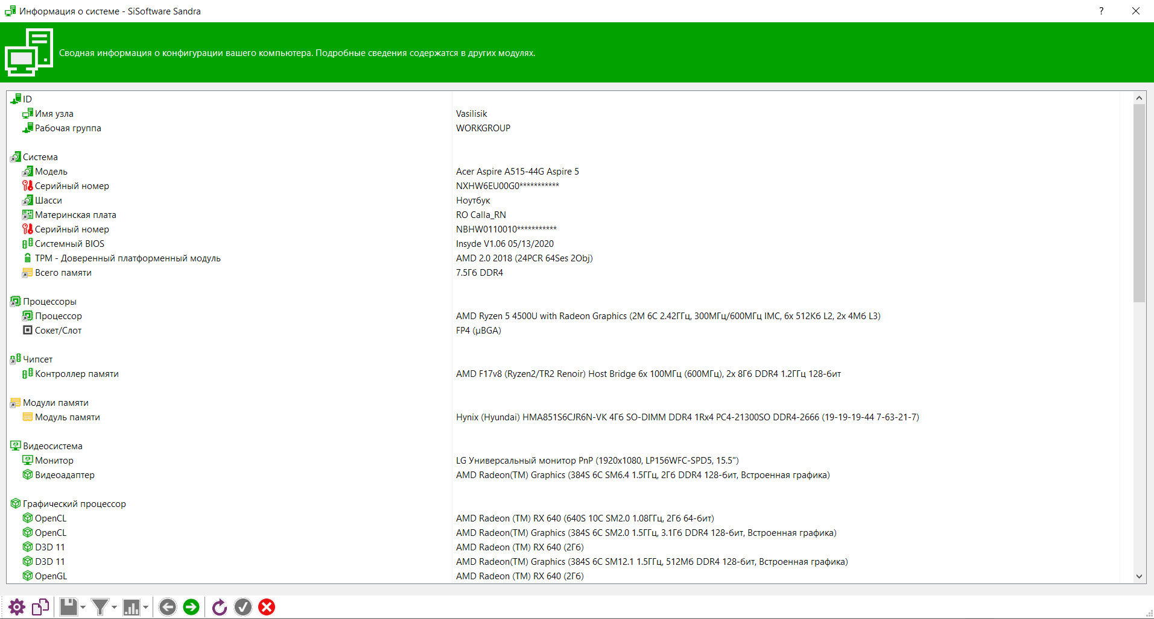

***Эталонные тесты***

***Индекс производительности***

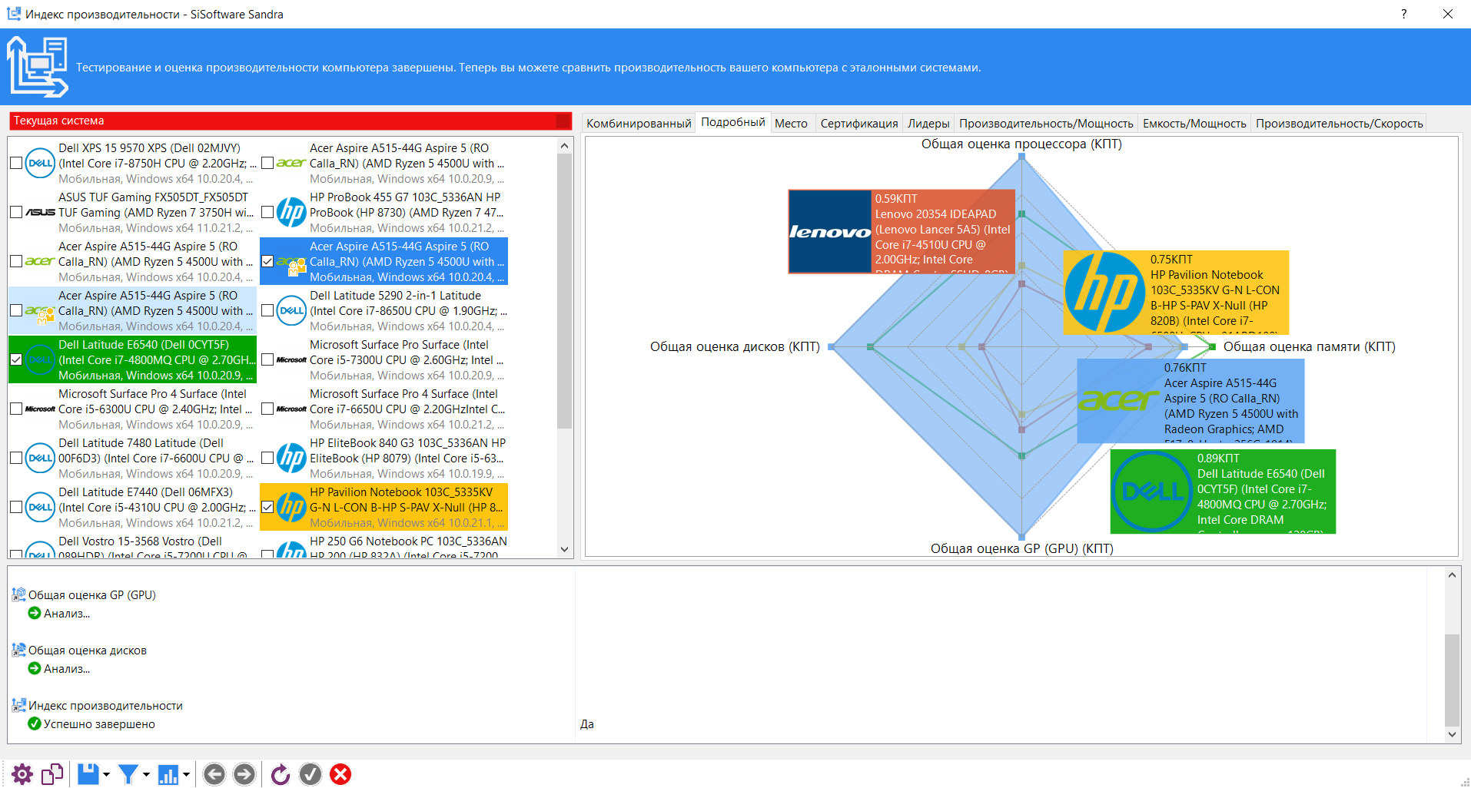

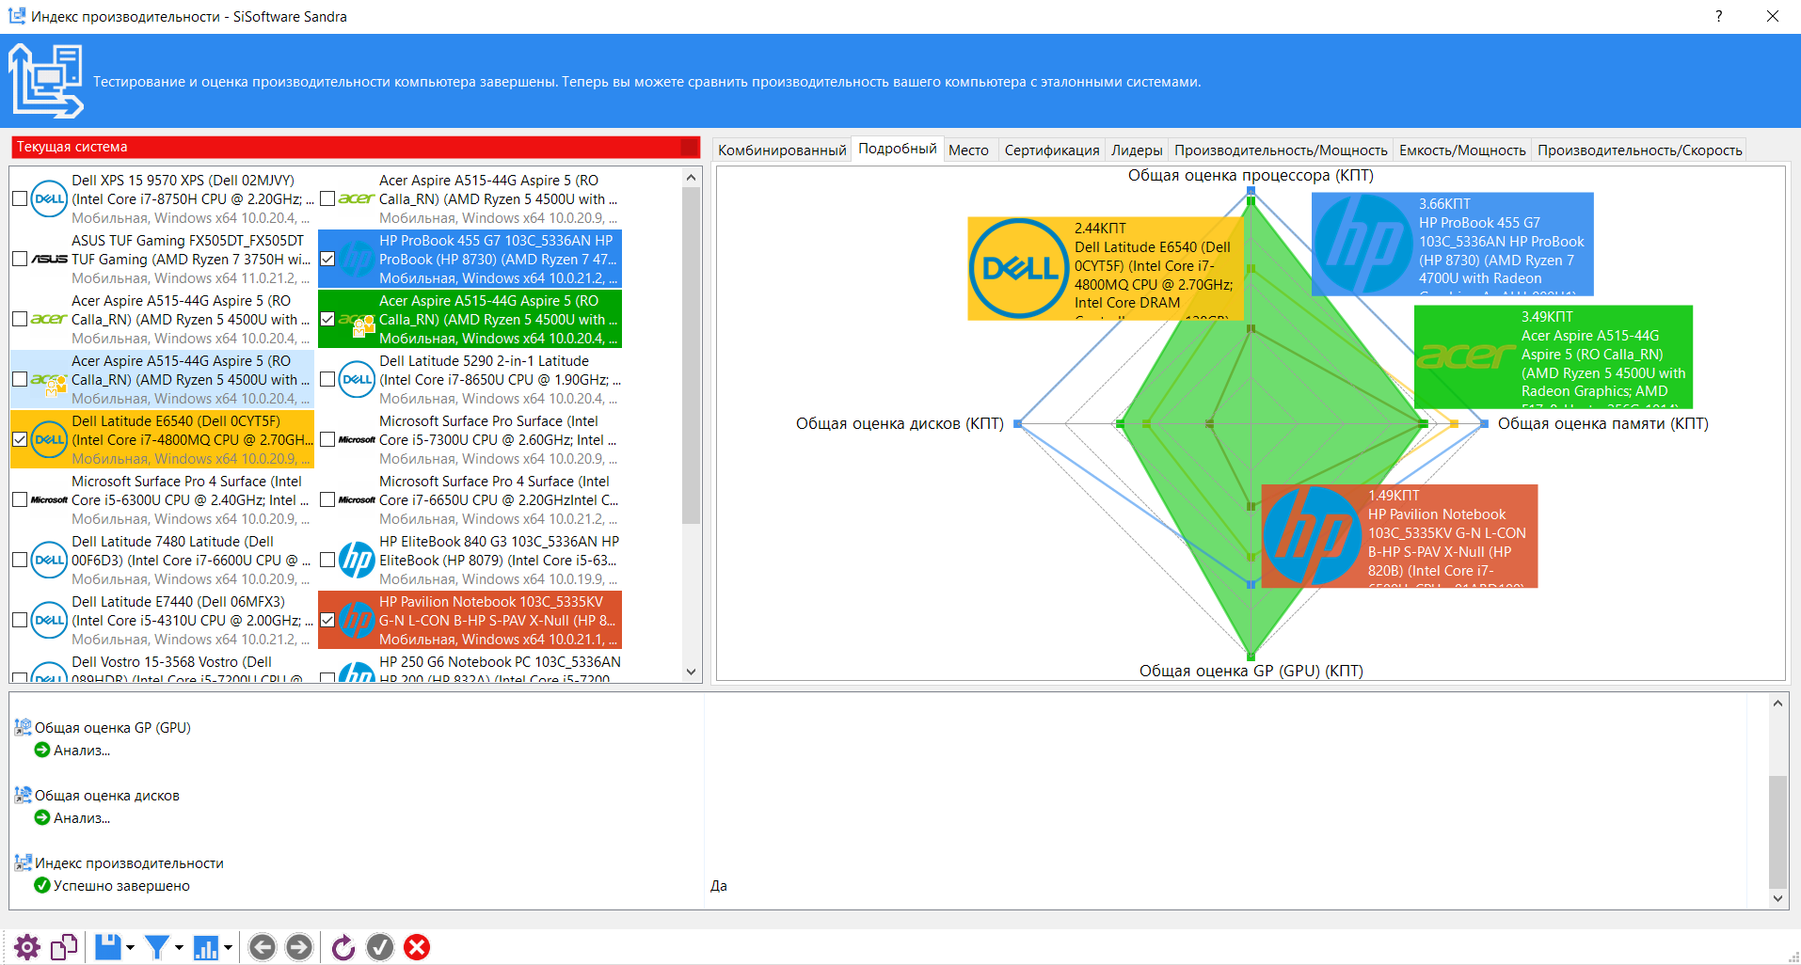

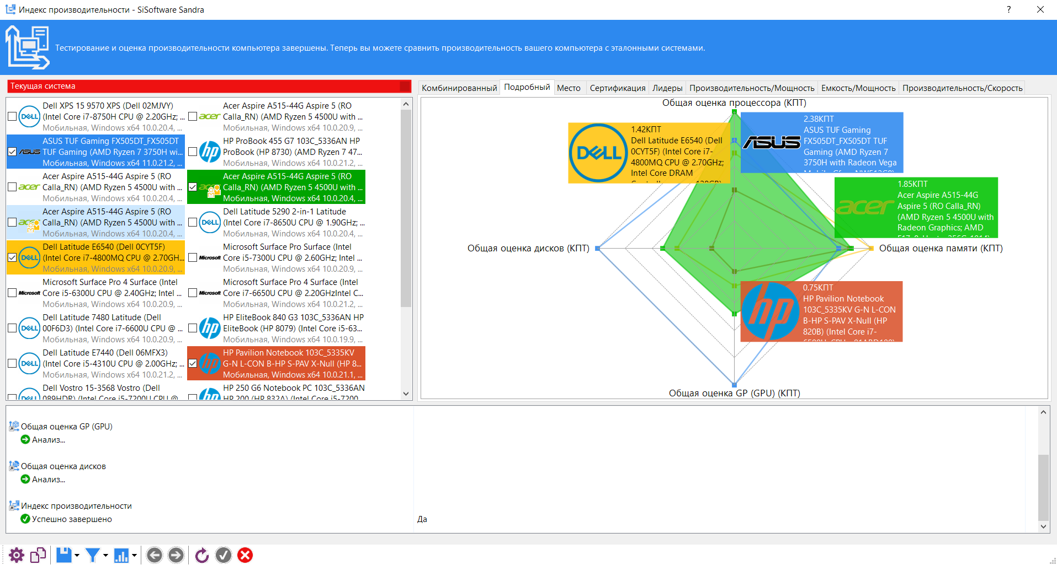

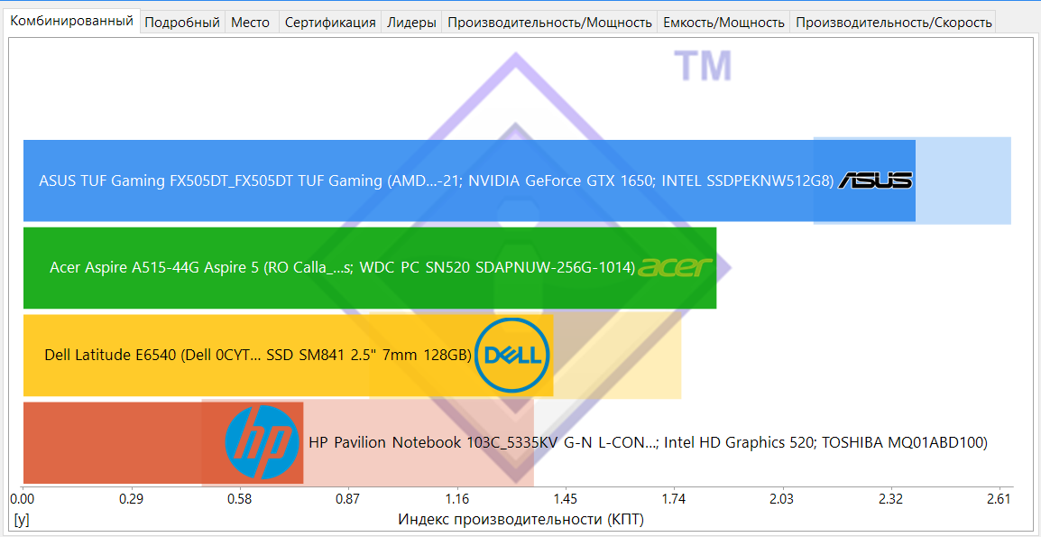

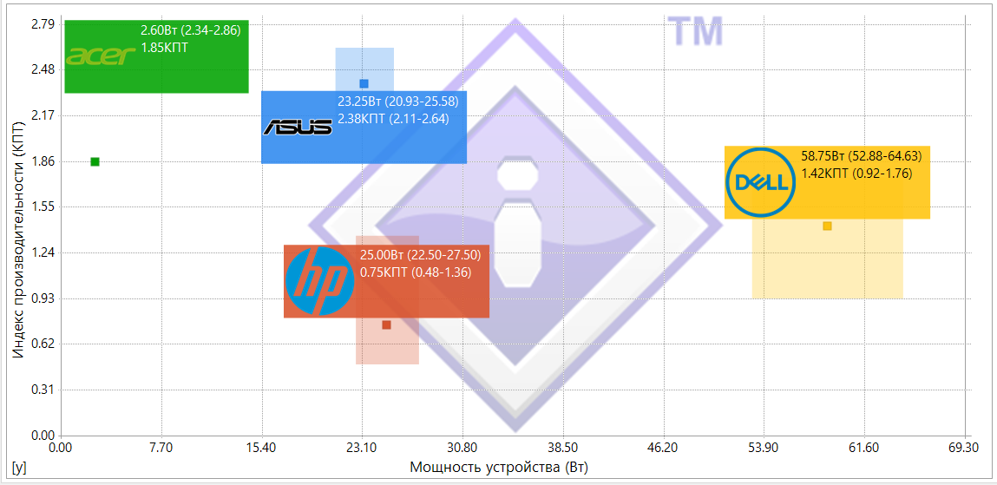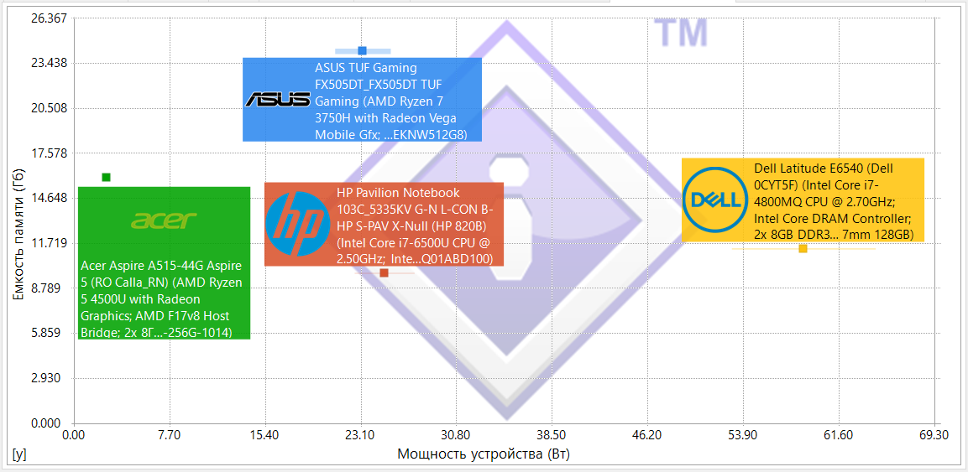

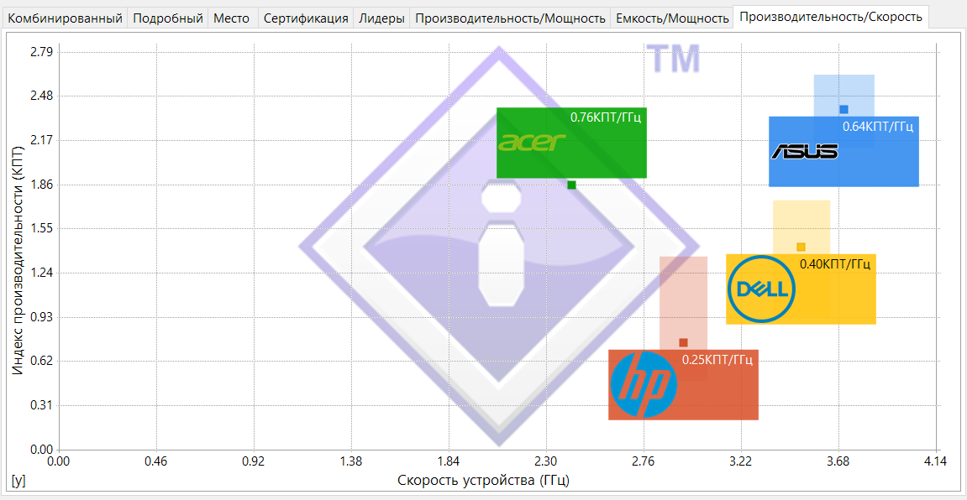

**Вывод:** по результатам теста «Индекс производительности» можно говорить о том, что компьютер достаточно хорошо справляется с поставленными задачами. В зависимости от сравнения с различными моделями и производителями, ноутбук меняет свои значения в различных планах проверки на диаграмме. В отличии от ASUS TUF Gaming с процессором AMD RYZEN 7, оценка дисков и GPU моего ноутбука отстает от значений сравненного. Однако, например IDEA PAD уступает тестируемому ноутбуку.